Постановка личностно-значимых целей, задач и их реализация в образовательном процессе при обучении детей музыке
Педагог дополнительного образования Пристромова М. А.
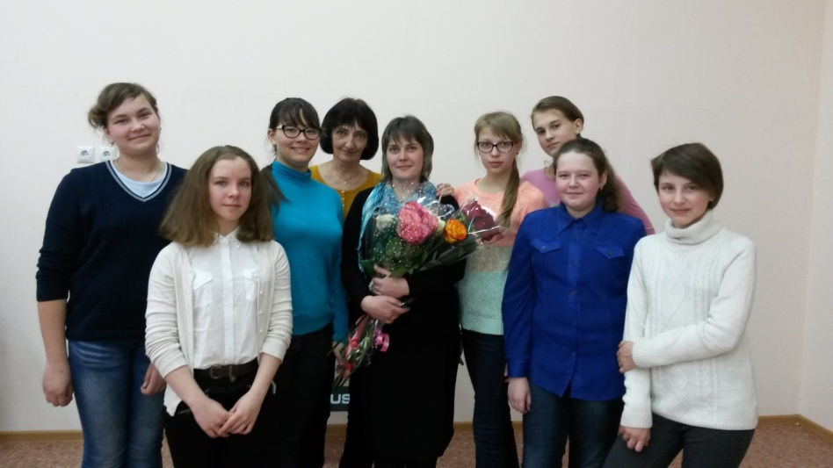
В образовательном процессе в первую очередь необходимо отметить личностно-ориентированное обучение, где во главу угла ставится личность ребенка, ее самобытность, самоценность. Субъектный опыт каждого ребенка сначала раскрывается, а затем согласовывается с содержанием образования.
Поскольку обучение является личностно - ориентированным, следовательно, педагогу необходимо увидеть, что будет личностно значимым для обучающегося в процессе изучения и какой-либо отдельной темы, и всего курса обучения по дополнительной общеразвивающей программе.
Вследствие этого задача педагога - подвести обучающегося к пониманию того, что музыка - это обобщенный опыт человечества, опыт, которым можно научиться пользоваться. Поэтому на каждом занятии обучающийся должен задать вопросы: «Что я сегодня узнал? Что это значит для меня лично?»
Возможная личностно значимая проблема обучающегося - осознание практической необходимости и теоретической значимости предмета изучения, в данном случае музыки.
Опираясь на свой педагогический опыт, могу сказать, что дошкольники не ставят перед собой сложных целей достижения чего – либо в процессе обучения. Единственная цель для них – получить похвалу от педагога и родителей за счет приращения умений и знаний, и тем самым выделиться из группы сверстников. Главная цель педагога на данном этапе – заинтересовать детей творческим процессом, стимулируя их на активную деятельность.
Обучающиеся школьного возраста уже умеют ставить перед собой цель и достигать ее в процессе обучения. Правильно сориентировать детей на постановку личностно-значимой цели помогает опять же педагог.
Школьники, овладев определенными навыками и знаниями в области исполнительского творчества, стремятся развивать и совершенствовать свои умения; желают быть интересными в кругу сверстников; хотят ориентироваться в культурном многообразии окружающей действительности и уметь наблюдать за разнообразными явлениями жизни и искусства в учебной и внеурочной деятельности, оценивать их и понимать.
Для меня же важно, наряду с развитием музыкальных способностей, каждому ребенку привить чувство гордости за свою Родину, историю России на основе изучения произведений русских композиторов, научить сотрудничать с педагогом, родителями, сверстниками.
На занятиях необходимо обеспечить личностно-значимый эмоциональный контакт педагога и обучающихся на основе сотрудничества, сотворчества, мотивации достижения успеха через анализ не только результата, но и процесса его достижения.
Роль педагога заключается в умении профессионально использовать данные об обучающемся в учебно - воспитательном процессе, создании разносторонней образовательной среды с тем, чтобы дать каждому ребенку возможность проявить себя, раскрывая свой творческий потенциал.

